QuantumCode

**Plan de Gestión de la Configuración**

Integrantes

Versión 1.0

**Control de versión**

| **Fecha** | **Autor** | **Descripción** |
| --- | --- | --- |
| 19/09/2024 | Brayan Alquizar | Creación del documento y primera versión |
| 3/10/2024 | Brayan Alquizar | Corrección en la estructura del repositorio e integración con la segunda parte del plan de gestión de la configuración |
|  |  |  |
|  |  |  |
|  |  |  |
|  |  |  |

1. **Introducción**
   1. **Situación de la empresa**

QuantumCode es una empresa desarrolladora de software con sede en Lima-Perú que se especializa en soluciones relacionadas con la salud mental. La empresa nació en el 2018,llevando 6 años en el mercado,obteniendo un rápido crecimiento al combinar soluciones tecnológicas con prácticas enfocadas en la salud mental. Gracias a esto ha desarrollado una amplia gama de proyectos para clientes del sector salud y educación, incluyendo universidades, centros de salud mental y clínicas especializadas.

Los proyectos que actualmente se encuentran en mantenimiento son:

* **CalmSpace**, una plataforma digital que promueve la relajación y el bienestar en estudiantes y trabajadores, con sesiones guiadas de meditación y herramientas para manejar la ansiedad.
* **PsyCare**, un sistema integral de gestión para clínicas de salud mental que automatiza la programación de citas, el almacenamiento de historiales médicos y la comunicación entre pacientes y terapeutas, facilitando la atención personalizada.
* **TheraConnect**, un sistema que facilita la conexión entre terapeutas y pacientes mediante teleconsultas, permitiendo un seguimiento continuo de la salud mental en tiempo real.
* **NeuroTrack** enfocada en el monitoreo y evaluación de la actividad cerebral mediante neurofeedback, utilizada en clínicas especializadas para mejorar la concentración y el tratamiento de trastornos como el TDAH
* **EmotiCare** es una aplicación diseñada para el monitoreo del bienestar emocional en el entorno laboral, brindando informes personalizados sobre el estado emocional de los empleados y ofreciendo recomendaciones para reducir el estrés y mejorar la productividad
* **PsyWell**, un sistema implementado en hospitales y centros de salud mental, que centraliza los historiales clínicos de los pacientes y facilita la coordinación entre psicólogos, psiquiatras y otros profesionales
* **SerenityHub**, una plataforma utilizada por empresas para monitorear el bienestar psicológico de sus empleados.

Entre los proyectos actualmente en desarrollo por la empresa, se destacan **MindBallance** y **Cognitively y Mindsoft**.

**MindBallance**, es una aplicación que se enfoca en el equilibrio mental y emocional de los pacientes de la Clínica Jesús del Norte, empleando técnicas como la terapia cognitivo-conductual, el mindfulness o el biofeedback.

Por su parte ,**Cognitively** es un software diseñado para mejorar la salud mental de los pacientes del centro de salud mental de la UNMSM a través de ejercicios cognitivos ,el cuál ofrece herramientas interactivas para el manejo del estrés, seguimiento del estado emocional, y actividades que promueven el bienestar mental.

Con respecto al aplicativo móvil **Mindsoft**,se resalta el enfoque en el monitoreo de salud mental de los estudiantes de la facultad de Ingeniería de Sistema e Informática de la UNMSM.Además de trabajar en Mindsoft, se encuentra gestionando tareas de soporte para otras aplicaciones ya desarrolladas, asegurando su correcto funcionamiento y realizando ajustes necesarios para mantener su eficacia y relevancia.

* 1. **Problemática**  
       
     Debido a la pandemia, las actividades manuales que se realizaban de manera presencial con respecto a la gestión de configuración de los distintos proyectos de software como las copias de seguridad en diversos directorios y el uso de dispositivos físicos como unidades USB para compartir código, se tuvieron que adaptar a la virtualidad. Sin embargo, este cambio ha generado grandes problemas como:falta de comunicación entre los equipos de desarrollo de forma remota, problemas en la gestión de versiones de código y el manejo ineficiente de múltiples proyectos en los cuales trabaja actualmente.
  2. **Objetivo del plan**

El objetivo del plan de configuración es establecer un marco sistemático para controlar, gestionar y asegurar la integridad de los proyectos de software de QuantumCode. Este marco incluirá un control riguroso no solo de las versiones de código, sino también de la documentación técnica relacionada, como el diseño de bases de datos, documentos de arquitectura, y especificaciones funcionales. De esta manera, se garantizará que tanto el software como su documentación evolutiva se mantengan consistentes, actualizados y accesibles para todos los equipos involucrados. El plan busca mejorar la colaboración remota, centralizando toda la documentación y versiones de los proyectos, optimizando el manejo de múltiples proyectos mediante herramientas de gestión de configuración que permitan una integración continua y respaldos automáticos, reduciendo los riesgos asociados a las prácticas manuales anteriores.

1. **Gestión de Configuración de Software**
   1. Roles y responsabilidades

| **Roles** | **Persona Asignada** | **Responsabilidades** |
| --- | --- | --- |
| Project Manager | Alquizar | Supervisar el correcto funcionamiento de SCM |
| Gestor de Configuración | Ladera | Ejecutar las tareas de SCM:   * Controlar versiones * Gestionar cambios * Mantener documentación * Administrar artefactos * Gestionar herramientas |
| Inspector de Aseguramiento de Calidad | Caceres | Auditar la Gestión de Configuración del Software. |
| Miembros del equipo de proyecto | Gomez, Cisneros, Salazar | Consultar la información de la gestión de la configuración y seguir los lineamientos establecidos. |

* 1. Herramientas, entorno e Infraestructura

[**Benchmarking** (Min 3 herramientas), Ponderar y selección ]

| **CRITERIOS** | **GITHUB** | **GITLAB** | **AZURE DEVOPS (TFVC)** |
| --- | --- | --- | --- |
| Gratuito | x | x |  |
| Curva de aprendizaje | Baja a moderada | Moderada | Alta |
| Centralizado |  |  | x |
| Distribuido | x | x |  |
| Colaboración integrada | x | x |  |
| Integración con otras herramientas | Amplia, con muchas herramientas de terceros | Especialmente con DevOps y Docker | Especialmente con el sistema de Microsoft. |
| Soporte para proyectos privados | x | x | x |
| Escalabilidad | Alta | Alta | Alta |
| Soporte y comunidad | Muy amplia | Amplia | Moderada |
| Documentación | Muy Extensa | Extensa | Extensa |
| Facilidad de uso | Alta | Alta | Media-Alta |

La herramienta más adecuada para nuestra empresa es GITHUB, ya que está herramienta presenta una menor curva de aprendizaje y su facilidad de uso es alta, permitiendo que nuestros trabajadores se adapten más rápido. Tiene una mayor integración con otras herramientas, una gran comunidad y una documentación extensa.

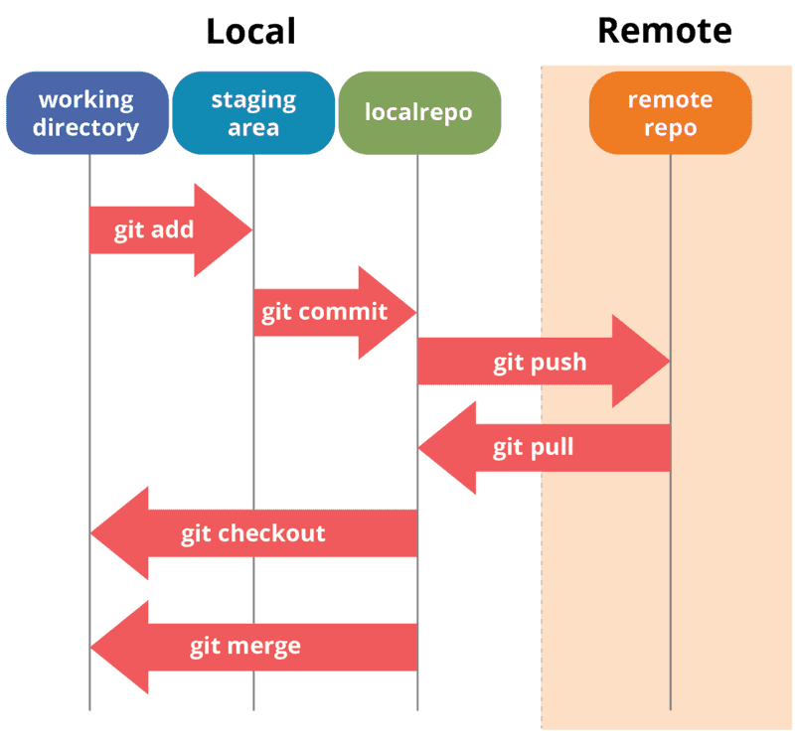

**Definición de nomenclaturas de ítems**

Caso 1: Para ítems que pertenecen a un proyecto

| Acrónimo del proyecto + “-”+Acrónimo del ítem +”.”+ extensión |
| --- |

Caso 2: Si los nombres son iguales,

| Acrónimo del proyecto + “-”+Acrónimo del ítem + Segunda letra de la última palabra en minúscula ”.”+ extensión |
| --- |

Caso 3: Ítems que se llaman igual, pero están enumerados (Historias de Usuario)

| Acrónimo del proyecto + “-”+Acrónimo del ítem + Número del ítem”.”+ extensión |
| --- |

Caso 4: En caso sean carpetas propias a una historia de usuario

| Acrónimo del proyecto + “-”+ UI/API +“-”+ Acrónimo del ítem+”.”+ extensión |
| --- |

Caso 5: Archivos dentro de /repositorio, /routes y /controllers

| modelo + “.” + “nombre de carpeta” + “.” +extensión |
| --- |

Caso 6: Caso especial de login en /routes y /controllers

| login + “.” + “nombre de carpeta” + “.” + extensión |
| --- |

**Ejemplo de ítems del proyecto: MindSoft**

| **Tipo**  (E= Evolución  F= Fuente  S= Soporte) | **Nombre del Item** | **Nomenclatura** | **Extensión** | **Proyecto** |
| --- | --- | --- | --- | --- |
| E | Plan de Proyecto (Project Charter) | AMSM-PC | .docx | MindSoft |
| E | Cronograma del Proyecto | AMSM-CP | .xlsx | MindSoft |
| E | Documento de Negocio | AMSM-DN | .docx | MindSoft |
| E | Historia de usuario 01 | AMSM-HU01 | .docx | MindSoft |
| E | Historia de usuario 02 | AMSM-HU02 | .docx | MindSoft |
| E | Historia de usuario 03 | AMSM-HU03 | .docx | MindSoft |
| E | Historia de usuario 04 | AMSM-HU04 | .docx | MindSoft |
| E | Historia de usuario 05 | AMSM-HU05 | .docx | MindSoft |
| E | Historia de usuario 06 | AMSM-HU06 | .docx | MindSoft |
| E | Historia de usuario 07 | AMSM-HU07 | .docx | MindSoft |
| E | Documento de Especificaciones de la UI | AMSM-DEUI | .docx | MindSoft |
| E | Documento de Guía de Estilos | AMSM-DGE | .docx | MindSoft |
| E | Documento de Especificación de la Base de Datos | AMSM-DEBD | .docx | MindSoft |
| E | Documento de Arquitectura de Software | AMSM-DAS | .docx | MindSoft |
| E | Documento de análisis de requerimientos | AMSM-DAR | .docx | MindSoft |
| F | Levantamiento de base de datos | AMSM-LBD | .sql | MindSoft |
| F | Codificación de la interfaz gráfica de login y registro | //AMSM-API-HU01 | // | MindSoft |
| F | Codificar controladores necesarios para manejar login y registro | login.controller  login.route  user.repository | .py | MindSoft |
| F | Codificación de la interfaz gráfica de los casos de uso 1 | //AMSM-UI-HU01 | // | MindSoft |
| S | Instalador Visual Studio Code versión 1.90.1 | AMSM-IVSC | .exe | MindSoft |
| S | Instalador de Lenguaje Python  versión 3.12.5 | AMSM-ILP | .exe | MindSoft |

**Diseño de la estructura del repositorio**

El repositorio de QuantumCode

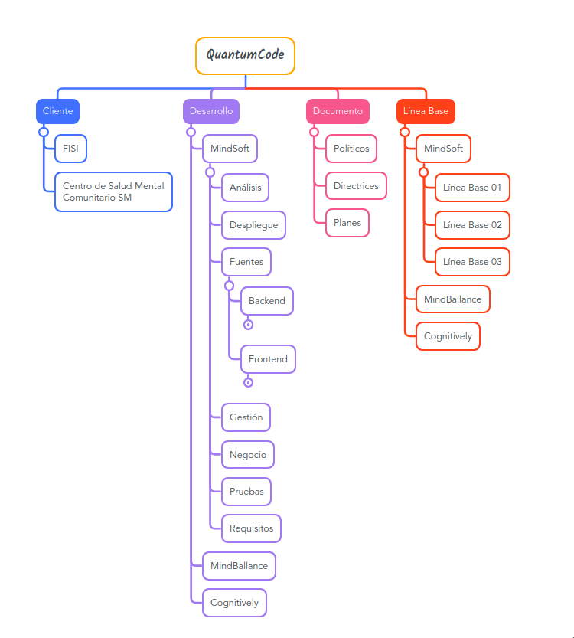

La estructura del repositorio “QuantumCode” está organizada en cuatro áreas principales:

* **Cliente:** Se agrupan a los clientes de la empresa (FISI y Centro de Salud Mental Comunitario SM)
* **Desarrollo:** Abarca todo el ciclo del Software como el análisis, despliegue, fuentes, gestión, negocio, pruebas y requisitos de cada proyecto de la empresa **QuantumCode** como **MindSoft, MindBallance** y **Cognitively.**
* **Documento:** Contiene las directrices, políticas y planes de la empresa.
* **Línea Base:** Contiene las líneas base de cada proyecto de la empresa, que se representan en hitos importantes del desarrollo.

1. Definición de Líneas Base

(Por ejemplo el proyecto MindSoft)

| **Hito** | **Nombre de línea base** | **Items (nomenclatura)** |
| --- | --- | --- |
| Hito 1: 20/09/24 | Línea Base 1 | Plan de proyecto (AMSM-PC.docx)  Cronograma del Proyecto (AMSM-CP.xlsx)  Documento de Negocio (AMSM-DN.docx)  Historia de usuario 01 (AMSM-HU01.docx)  Historia de usuario 02 (AMSM-HU02.docx)  Historia de usuario 03 (AMSM-HU03.docx)  Historia de usuario 04 (AMSM-HU04.docx)  Historia de usuario 05 (AMSM-HU05.docx)  Historia de usuario 06 (AMSM-HU06.docx)  Historia de usuario 07 (AMSM-HU07.docx)  Documento es Especificaciones de la UI (AMSM-DEUI.docx)  Documento de Guía de Estilos (AMSM-DGE.docx)  Documento de Especificación de la Base de Datos (AMSM-DEBD.docx)  Documento de Arquitectura de Software (AMSM-DAS.docx)  Documento de análisis de requerimientos (AMSM-DAR.docx)  Documento de aseguramiento de calidad (AMSM-DAC.docx)  Reporte del Primer Sprint (AMSM-RPS.docx) |
| Hito 2: 24/10/2023 | Línea Base 2 | Product Backlog (AMSM-PB.xlsx)  Cronograma del Proyecto (AMSM-CP.xlsx)  Base de datos (AMSM-BD.sql)  UI del login y registro (//AMSM-UI-LR)  API para manejar lógica del login y registro (//AMSM-API-LR)  UI de la HU01 (//AMSM-UI-HU01)  API de la HU01 (//AMSM-API-HU01)  UI de la HU05 (//AMSM-UI-HU05)  API de la HU05 (//AMSM-API-HU05)  Documento de aseguramiento de calidad (AMSM-DAC.docx)  Reporte del Segundo Sprint (AMSM-RSS.docx) |
| Hito 3: 14/11/2024 | Línea Base 3 | Product Backlog (AMSM-PB.xlsx)  Cronograma del Proyecto (AMSM-CP.xlsx)  UI de la HU02 (//AMSM-UI-CU02)  API de la HU02 (//AMSM-API-CU02)  UI de la H03 (//AMSM-UI-CU03)  API de la HU03 (//AMSM-API-CU03)  Documento de aseguramiento de calidad (AMSM-DAC.docx)  Reporte del Tercer Sprint (AMSM-RTS.docx) |

1. **Nombre del Proyecto: MindSoft**
2. **Indique el “Etapas” de los ítems o artefactos (borrador, aceptado y mantenimiento) , según su cronograma de trabajo, si hoy estamos 03/10/2024**

| **Item** | **Fecha inicio** | **Fecha fin** | **Etapa** |
| --- | --- | --- | --- |
| Plan de Proyecto (Project Charter) | 23/08/2024 | 24/08/2024 | **Aceptado** |
| Cronograma del Proyecto | 23/08/2024 | 24/08/2024 | **Aceptado** |
| Documento de Negocio | 25/08/2024 | 27/08/2024 | **Aceptado** |
| Historia de usuario 01 | 28/08/2024 | 30/08/2024 | **Aceptado** |
| Historia de usuario 02 | 28/08/2024 | 30/08/2024 | **Aceptado** |
| Historia de usuario 03 | 28/08/2024 | 30/08/2024 | **Aceptado** |
| Historia de usuario 04 | 28/08/2024 | 30/08/2024 | **Aceptado** |
| Historia de usuario 05 | 28/08/2024 | 30/08/2024 | **Aceptado** |
| Historia de usuario 06 | 28/08/2024 | 30/08/2024 | **Aceptado** |
| Historia de usuario 07 | 28/08/2024 | 30/08/2024 | **Aceptado** |
| Documento es Especificaciones de la UI | 30/08/2024 | 4/09/2024 | **Aceptado** |
| Documento de Guía de Estilos | 5/09/2024 | 07/09/2024 | **Aceptado** |
| Documento de Especificación de la Base de Datos | 8/09/2024 | 10/09/2024 | **Aceptado** |
| Documento de Arquitectura de Software | 11/09/2024 | 13/09/2024 | **Aceptado** |
| Documento de análisis de requerimientos | 14/09/2024 | 16/09/2024 | **Aceptado** |
| Documento de aseguramiento de calidad | 17/09/2024 | 18/09/2024 | **Aceptado** |
| Reporte del Primer Sprint | 19/09/2024 | 20/09/2024 | **Aceptado** |
| Product Backlog | 21/09/2024 | 24/09/2024 | **Aceptado** |
| Base de datos | 26/09/2024 | 27/09/2024 | **Borrador** |
| UI del login y registro | 27/09/2024 | 6/10/2024 | **Borrador** |
| API para manejar lógica del login y registro | 27/09/2024 | 6/10/2024 | **Borrador** |
| UI de la HU01 | 27/09/2024 | 6/10/2024 | **Borrador** |
| API de la HU01 | 27/09/2024 | 6/10/2024 | **Borrador** |
| UI de la HU05 | 7/10/2024 | 15/10/2024 |  |
| API de la HU05 | 7/10/2024 | 15/10/2024 |  |
| Pruebas unitarias | 15/10/2024 | 17/10/2024 |  |
| Pruebas de integración | 17/10/2024 | 19/10/2024 |  |
| Documento de aseguramiento de calidad 2 | 20/10/2024 | 22/10/2024 |  |
| Reporte del Segundo Sprint | 23/10/2024 | 24/10/2024 |  |
| UI de la HU02 | 27/10/2024 | 31/10/2024 |  |
| API de la HU02 | 27/10/2024 | 31/10/2024 |  |
| UI de la H03 | 1/11/2024 | 4/11/2024 |  |
| API de la HU03 | 1/11/2024 | 4/11/2024 |  |
| UI de la HU04 | 4/11/2024 | 7/11/2024 |  |
| API de la HU04 | 4/11/2024 | 7/11/2024 |  |
| Pruebas Unitarias | 7/11/2024 | 7/11/2024 |  |
| Pruebas de integración | 7/10/2024 | 8/10/2024 |  |
| Despliegue de la api y la aplicación | 8/10/2024 | 10/10/2024 |  |
| Documento de aseguramiento de calidad | 11/10/2024 | 12/10/2024 |  |
| Reporte del Tercer Sprint | 12/10/2024 | 13/10/2024 |  |
| Acta de cierre del proyecto | 13/11/2024 | 14/11/2024 |  |

**Solicitudes de cambio del proyecto:**

**Formato de solicitud de cambio**

| **Id Solicitud** | **SC001** |
| --- | --- |
| **Fecha de creación** | 24/10/2024 |
| **Sistema** | Aplicativo de Monitoreo de Salud Mental (MindSoft) |
| **Fuente (Stakeholder** | Evelyn Milagros Tuesta Campos(Jefa de la Unidad de Bienestar) |
| **Autor (Dueño del proceso)** | Carlos Edmundo Navarro Depaz (Decano) |
| **Descripción** | Se solicita la integración de un chatbot basado en inteligencia artificial en el sistema MindSoft para proporcionar soporte automatizado a los usuarios. El chatbot estará diseñado para responder preguntas frecuentes, brindar orientación sobre el uso de la plataforma y ofrecer recomendaciones generales relacionadas con la salud mental en función de los datos ingresados por el usuario. |
| **Justificación** | La incorporación de un chatbot mejorará significativamente la experiencia del usuario, al proporcionar asistencia inmediata y personalizada sin necesidad de intervención humana. Esto facilitará la resolución rápida de dudas, incrementará la eficiencia en la atención de los usuarios, y reducirá la carga de trabajo del equipo de soporte. Además, el chatbot contribuirá a mantener un contacto más cercano y continuo con los usuarios, fomentando su participación activa en el monitoreo de su salud mental. |
|  |  |
| **Id Solicitud** | **SC002** |
| **Fecha de creación** | 24/10/2024 |
| **Sistema** | Aplicativo de Monitoreo de Salud Mental (MindSoft) |
| **Fuente (Stakeholder** | Evelyn Milagros Tuesta Campos(Jefa de la Unidad de Bienestar) |
| **Autor (Dueño del proceso)** | Carlos Edmundo Navarro Depaz (Decano) |
| **Descripción** | Se requiere la implementación de la funcionalidad de soft-delete en las tablas relacionadas con el módulo de registros de estados de ánimo de los usuarios. En lugar de eliminar permanentemente los registros de los estudiantes, se añadirá una columna adicional (por ejemplo, deleted_at) que almacenará la fecha en que un registro fue marcado como eliminado, permitiendo que estos datos no se borren físicamente, sino que queden ocultos para el usuario final. |
| **Justificación** | Este cambio es necesario para cumplir con un requerimiento del sistema que establece la conservación de todos los datos ingresados por los estudiantes de la FISI, por motivos de integridad de datos y posibles auditorías futuras. El soft-delete permitirá gestionar la eliminación de registros sin comprometer la integridad del historial de datos de los usuarios, además de permitir una posible restauración en caso de errores o necesidades de análisis. |
|  |  |
| **Id Solicitud** | **SC003** |
| **Fecha de creación** | 24/10/2024 |
| **Sistema** | Aplicativo de Monitoreo de Salud Mental (MindSoft) |
| **Fuente (Stakeholder** | Raúl Casas (Usuario de MindSoft) |
| **Autor (Dueño del proceso)** | Carlos Edmundo Navarro Depaz (Decano) |
| **Descripción** | Se solicita la integración de una funcionalidad mediante la cual el usuario de la aplicación pueda solicitar información de contacto de la Oficina de Bienestar, o números de emergencia. |
| **Justificación** | Dado que la aplicación está orientada al monitoreo de la salud mental, es fundamental ofrecer a los usuarios un acceso rápido y sencillo a los recursos de apoyo disponibles, como la información de contacto de la Oficina de Bienestar y números de emergencia. Esta funcionalidad refuerza el compromiso de la aplicación con la seguridad y el bienestar integral de cada persona. |
|  |  |
|  |  |
| **Id Solicitud** | **SC004** |
| **Fecha de creación** | 24/10/2024 |
| **Sistema** | Aplicativo de Monitoreo de Salud Mental (MindSoft) |
| **Fuente (Stakeholder** | Evelyn Milagros Tuesta Campos(Jefa de la Unidad de Bienestar) |
| **Autor (Dueño del proceso)** | Carlos Edmundo Navarro Depaz (Decano) |
| **Descripción** | Se solicita la actualización del diseño de la interfaz de usuario de la pantalla principal del módulo de seguimiento de estados de ánimo en el sistema. La actualización incluye la reorganización de los elementos visuales para mejorar la usabilidad, la inclusión de colores más cálidos y amigables para promover una experiencia más cómoda para el usuario. |
| **Justificación** | La mejora en el diseño de la interfaz de la pantalla princiapl del módulo de seguimiento de estados de ánimo es necesaria para optimizar la experiencia del usuario. Un diseño más intutivo y visualmente agradable puede incrementar la frecuencia de uso por parte de los estudiantes, haciéndolos sentir más cómodos al utilizar la plataforma |
|  |  |
|  |  |
|  |  |
| **Id Solicitud** | **SC005** |
| **Fecha de creación** | 24/10/2024 |
| **Sistema** | Aplicativo de Monitoreo de Salud Mental (MindSoft) |
| **Fuente (Stakeholder** | Psicólogo de la facultad(FISI) |
| **Autor (Dueño del proceso)** | Carlos Edmundo Navarro Depaz (Decano) |
| **Descripción** | Se solicita implementar una sección de recursos de apoyo con videos y audios motivacionales para estudiantes. Estos recursos podrán ser organizados en categorías como manejo del estrés, superación de la ansiedad, técnicas de relajación, y motivación personal, con la posibilidad de agregar nuevo contenido periódicamente. |
| **Justificación** | La inclusión de recursos multimedia ofrece una forma interactiva y accesible para que los estudiantes puedan recibir orientación y apoyo emocional fuera de las consultas directas con profesionales de la salud mental. |
|  |  |
|  |  |
| **Id Solicitud** | **SC006** |
| **Fecha de creación** | 24/10/2024 |
| **Sistema** | Aplicativo de Monitoreo de Salud Mental (MindSoft) |
| **Fuente (Stakeholder** | Pedro García (Usuario de MindSoft) |
| **Autor (Dueño del proceso)** | Carlos Edmundo Navarro Depaz (Decano) |
| **Descripción** | Se solicita la creación de una funcionalidad de "comunidad de apoyo" que permita a los usuarios conectarse entre sí de forma anónima para compartir experiencias, consejos y apoyo emocional. Esta sección incluiría foros de discusión y grupos temáticos donde los usuarios puedan interactuar y participar en conversaciones sobre salud mental. |
| **Justificación** | Fomentar una comunidad de apoyo puede ser beneficioso para los usuarios, ya que les brinda un espacio seguro para compartir sus experiencias y aprender de los demás. La interacción con pares puede disminuir el sentimiento de aislamiento y proporcionar motivación y recursos adicionales. |